Лабораторная работа №6
Исследование счетчиков

Четырехразрядный вычитающий асинхронный двоичный счетчик (M = 2⁴ = 16)
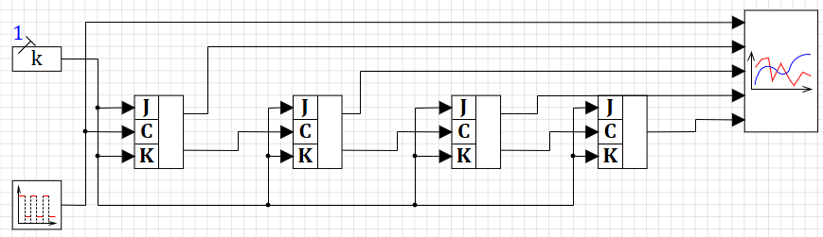

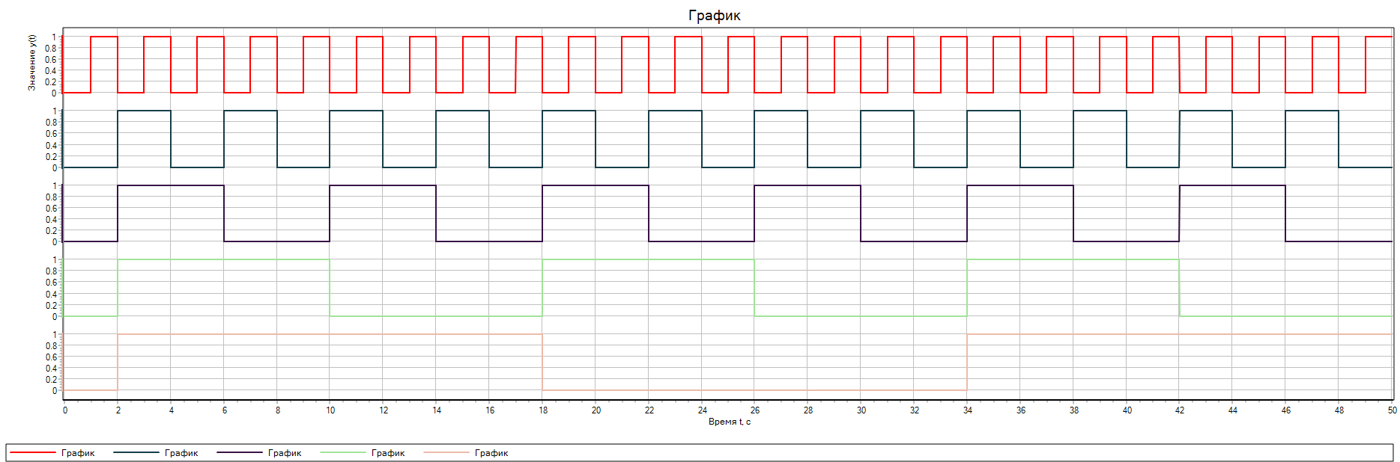

Четырехразрядный суммирующий асинхронный двоичный счетчик (M = 2⁴ = 16)
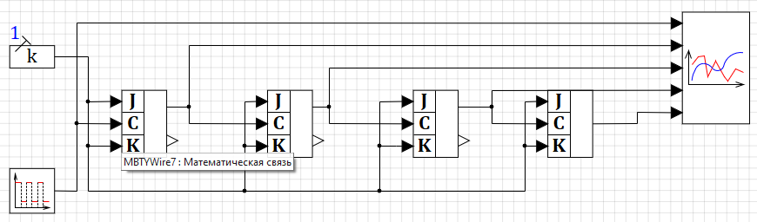

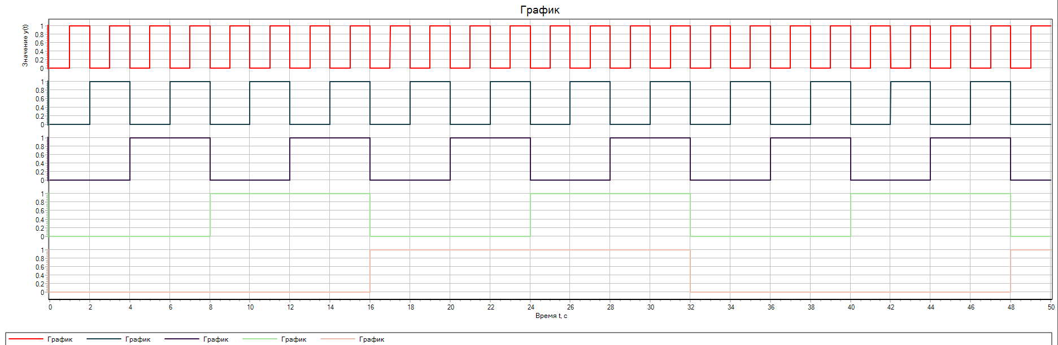

Реверсивный счетчик (Суммирующий)
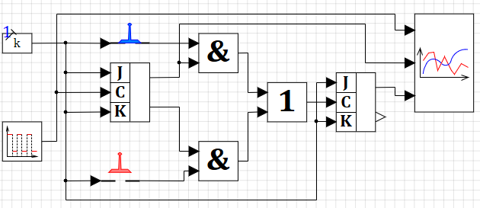

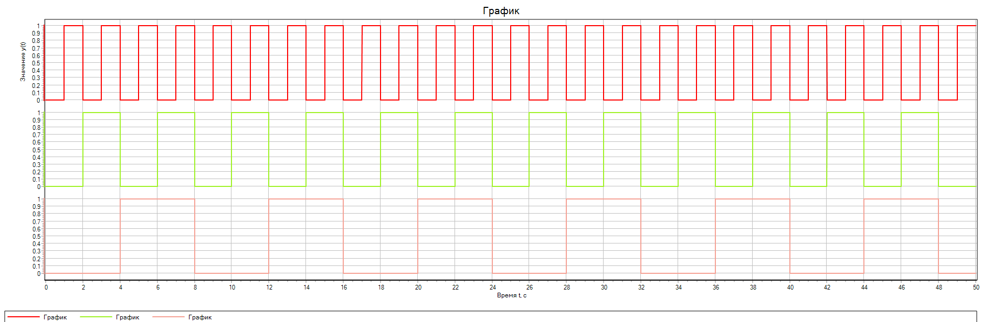

Реверсивный счетчик (Вычитающий)
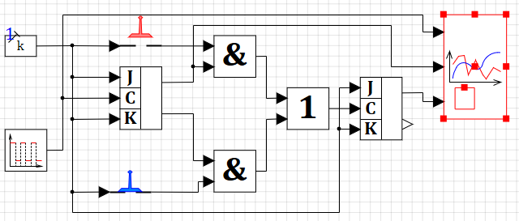
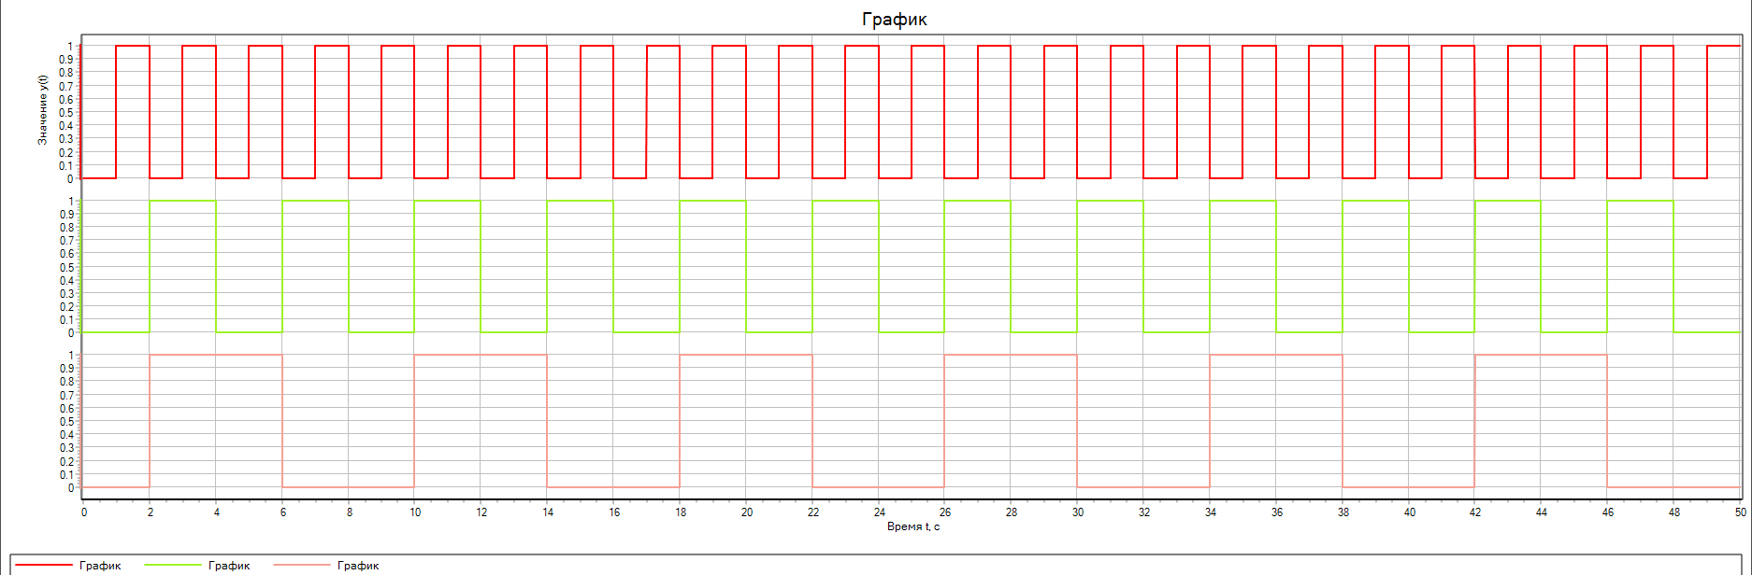
счетчик (M = 6)
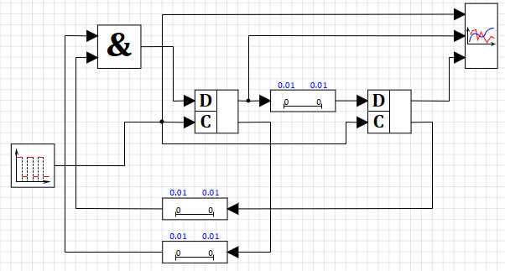

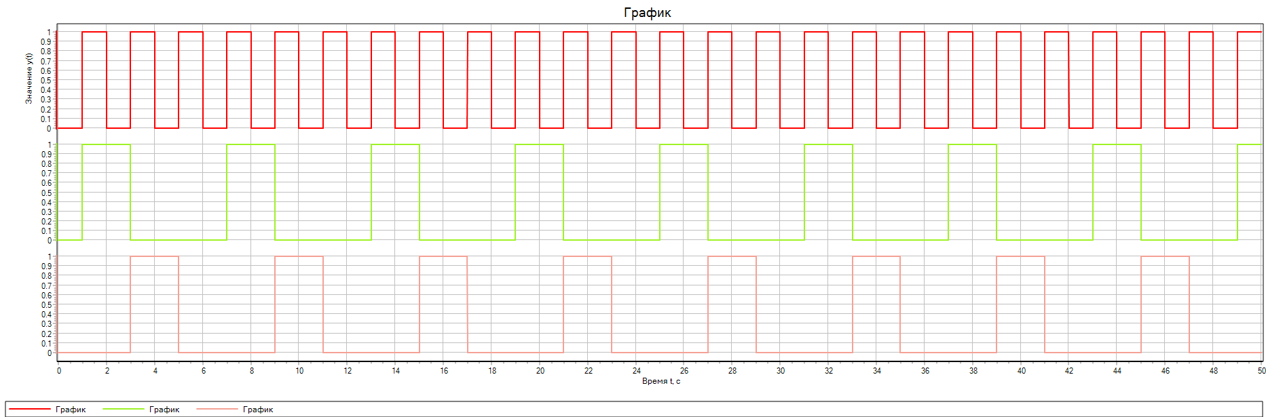

Счетчик Джонсона (M = 13)
